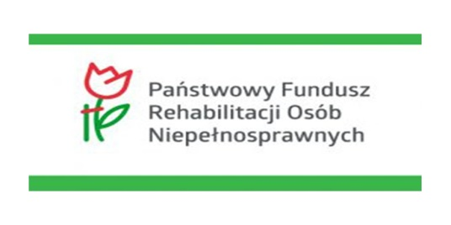
Program "Zajęcia klubowe WTZ"

Powiatowe Centrum Pomocy Rodzinie w Szczecinku informuje o rozpoczęciu realizacji programu „Zajęcia klubowe WTZ” finansowanego ze środków PFRON.
Rada Nadzorcza Państwowego Funduszu Rehabilitacji Osób Niepełnosprawnych uchwałą nr 7/2018 z dnia 12 czerwca 2018 r. zatwierdziła program „ Zajęcia klubowe w WTZ”, a Zarząd PFRON, uchwałą nr 41/2018 z dnia 26 czerwca 2018 roku przyjął procedury przedmiotowego programu.
Cele programu:
Celem programu jest wsparcie osób niepełnosprawnych w utrzymaniu samodzielności
i niezależności w życiu społecznym i zawodowym poprzez prowadzenie przez warsztaty terapii zajęciowej zajęć klubowych jako zorganizowanej formy rehabilitacji.
Beneficjenci, adresaci programu i podmioty udzielające pomocy w ramach programu.
Beneficjentami programu są:
- osoby niepełnosprawne, posiadające ważne orzeczenie o stopniu niepełnosprawności (lub orzeczenie równoważne), które były uczestnikami WTZ i opuściły go w związku
z podjęciem zatrudnienia,
- osoby niepełnosprawne, posiadające ważne orzeczenie o stopniu niepełnosprawności (lub orzeczenie równoważne), znajdujące się na prowadzonej przez podmiot prowadzący WTZ liście osób (o której mowa w art. 10f ust. 2a ustawy o rehabilitacji), których zgłoszenie do uczestnictwa w warsztacie zostało zatwierdzone i które nie rozpoczęły terapii w WTZ.
Adresatami programu są podmioty prowadzące warsztaty terapii zajęciowej.
Pomoc finansowa w ramach programu udzielana jest adresatom programu ze środków PFRON przez samorządy powiatowe, które przystąpią do realizacji programu.
Warunki uczestnictwa w programie.
Warunkiem uczestnictwa w programie, w tym warunkiem uzyskania pomocy finansowej
w ramach programu, jest nieposiadanie wymagalnych zobowiązań wobec:
- PFRON, w tym nieposiadanie zaległości w obowiązkowych wpłatach na PFRON;
- Zakładu Ubezpieczeń Społecznych i/lub Urzędu Skarbowego;
- innych organów i instytucji wykonujących zadania z zakresu administracji publicznej.
Wnioski o dofinansowanie w ramach programu należy składać w Powiatowym Centrum Pomocy Rodzinie w Szczecinku
Termin przyjmowania wniosków:
- dla zajęć klubowych, które będą odbywać się przez pełen rok realizacyjny (tj. od dnia 1 lutego do dnia 31 stycznia kolejnego roku kalendarzowego) termin przyjmowania wniosków rozpoczyna się z dniem 10 października a upływa z dniem 10 listopada roku kalendarzowego poprzedzającego rok realizacji programu
- dla zajęć klubowych, które mają zostać uruchomione i prowadzone od drugiej połowy roku realizacyjnego (tj. od dnia 1 sierpnia do dnia 31 stycznia danego roku realizacyjnego) oraz w przypadku WTZ prowadzących zajęcia klubowe, w których od momentu zakończenia terminu pierwszej tury naboru wniosków zwiększyła się liczba beneficjentów, termin przyjmowania wniosków rozpoczyna się z dniem 10 maja a upływa z dniem 10 czerwca danego roku.
Złożenie wniosku po wyznaczonym terminie powoduje pozostawienie wniosku bez rozpatrzenia.
Wniosek o przyznanie środków PFRON na dofinansowanie prowadzenia zajęć klubowych
w ramach programu „Zajęcia klubowe w WTZ.
Regulamin rozpatrywania wniosków o dofinansowanie ze środków PFRON w ramach programu „Zajęcia klubowe w WTZ”.
Szczegółowe informacje na temat programu dostępne są na stronie PFRON (serwis zewnętrzny).

Sporządziła: Monika Lisaj-Łozińska

